Итоговая контрольная работа 8 класс геометрия
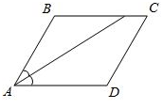  1. | Найдите величину острого угла параллелограмма ABCD, если биссектриса угла A образует со стороной BC угол, равный 15°. Ответ дайте в градусах.  Ответ:________________
2. Сумма двух углов равнобедренной трапеции равна 140°. Найдите больший угол трапеции. Ответ дайте в градусах.
Ответ:________________

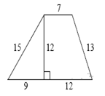  3. | Найдите площадь трапеции, изображённой на рисунке.  Ответ:_____________________
4. Основания трапеции равны 18 и 12, одна из боковых сторон равна $4\sqrt{2}$, а угол между ней и одним из оснований равен 135°. Найдите площадь трапеции.
Ответ:_______________________

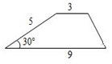  5. | Боковая сторона трапеции равна 5, а один из прилегающих к ней углов равен 30°. Найдите площадь трапеции, если её основания равны 3 и 9.  Ответ:________________
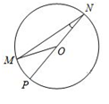  6. | Найдите градусную меру ∠MON, если известно, NP — диаметр, а градусная мера ∠MNP равна 18°.  Ответ:___________________
7. Отрезки AB и DC лежат на параллельных прямых, а отрезки AC и BD пересекаются в точке M. Найдите MC, если AB = 16, DC = 24, AC = 25 .
8. Прямая, параллельная стороне AC треугольника ABC, пересекает стороны AB и BC в точках M и N соответственно. Найдите BN, если MN = 13, AC = 65, NC = 28.
9. Биссектрисы углов A и B при боковой стороне AB трапеции ABCD пересекаются в точке F. Найдите AB, если AF=24, BF=10.
10. Катет и гипотенуза прямоугольного треугольника равны 18 и 30. Найдите высоту, проведённую к гипотенузе.
Задания 1-6 с кратким ответом (оцениваются в 1 балл)
Задания 7-10 с развернутым ответом (оцениваются в 2 балла при полном и обоснованном решении и в 1 балл, если ответ получен верный, но решение недостаточно обоснованно)

Критерии оценивания:
Набрано 1-3 балла – оценка «2»
Набрано 4-5 баллов – оценка «3»
Набрано 6-8 баллов – оценка «4»
Набрано более 8 баллов – оценка «5»

Ответы:
№ задания
1 | 30°
2 | 110°
3 | 156
4 | 40
5 | 15
6 | 144°
7 | 10
8 | 7
9 | 26
10 | 14,4

